Приложение № 1
к Постановлению, администрации муниципального
района "Город Людиново и Людиновский район"
от 09.12.2024 N1521

Людиново
Дизайн-код
Вывесок и информационных табличек

Введение
На сегодняшний день в Людиново вывески часто расположены хаотично и часто перекрывают архитектурные элементы фасадов зданий. Из-за общей загруженности визуального фона увеличение габаритов вывесок становится для предпринимателей единственным способом стать заметными среди большого числа конкурентов. Предприниматели используют фасады целиком для размещения рекламы. Часто рекламные и информационные конструкции делается из некачественных материалов, они не обновляются в течение длительного времени и изнашиваются. Из-за этих действий город теряет привлекательность и индивидуальность, в городе создается визуальный шум. Визуальный шум создает две проблемы в городской среде. Во-первых, это невозможность лаконично и эффективно донести рекламную информацию до потенциального клиента, а следовательно снижение экономической привлекательности города. Во-вторых — избыток ненужной информации оказывает влияние на внимательность как пешеходов, так и автомобилистов, что влияет на безопасность дорожного движения и увеличение числа аварийных ситуаций.. Нестационарные торговые объекты нарушают фронт улиц — внешний вид киосков и павильонов не приведен к единообразию. Вывески и рекламные конструкции на витринах нестационарных торговых объектов расположены хаотично и часто закрывают продукцию, что отталкивает покупателей. Внешний вид элементов входных групп — витрин, зонтов, маркиз, ограждений, настилов и мебели — не унифицирован. Уличные кафе, расположенные на транзитных пешеходных путях, и их ограждения в некоторых случаях не благоустроены и не вписаны в среду города, что также снижает комфорт посетителей. Эти факторы приводят к снижению качества городской среды. Проигрывают все участники: городские жители, малый и средний бизнес, городская власть и сам город, теряющий идентичность из-за большого количества рекламы. Решением этой проблемы является дизайн-код города.
Дизайн-код
Дизайн–код — это нормативный правовой акт, являющийся приложением к правилам благоустройства.

В дизайн-коде собраны ключевые правила и рекомендации по оформлению и размещению вывесок и информационных конструкций и элементов. При создании дизайн-кода команда руководствовалась федеральным, региональным и местным законодательством в области землепользования и градостроительства, законодательством об административных правонарушениях, требованиями к размещению нестационарных торговых объектов (далее — НТО) на территории Людиновского района, местными нормативными актами и иными, влияющими и определяющими качественную городскую среду.

Полный перечень правил, стандартов и рекомендаций, которые включает дизайн-код:

- Стандарт оформления и размещения информационных конструкций на фасадах зданий и прилегающих к ним территориях;
- Стандарт оформления элементов (вывесок) фасадов зданий;
- Идентичность города;
- Пример применения дизайн-кода.

Кому адресован дизайн-код

  - Сотрудникам администрации: для проведения консультаций и согласований поступающих предложений и заявлений.
  - Предпринимателям города: при выборе формата и места размещения вывесок, информационных конструкций для гармоничного встраивания в среду города.
  - Проектировщикам: для учета особенностей индивидуального облика города при проектировании.
  - Жителям и активистам города: для диалога с представителями администрации и для составления гармоничных и целесообразных предложений развития среды.

ТЕРМИНОЛОГИЯ

Информационная конструкция
Объект городского благоустройства, выполняющий информационную функцию. Вывески и таблички относятся к информационным конструкциям.

Вывеска
Конструкция, которая размещается на фасаде или крыше здания, сооружения, строения, а также в витринах, на ограждениях и нестационарных торговых объектах. Вывески располагаются в местах, где находятся или осуществляют свою деятельность предприятия и компании. Вывеска может содержать название предприятия, его логотип, сведения о профиле деятельности (банк, кафе, магазин), указывать на вид реализуемого товара (продукты, цветы, канцелярские товары) или сообщать об оказываемых услугах (автосервис, химчистка, ремонт обуви).

Рекламная конструкция
Конструкция, на которой размещается рекламное сообщение: информация о продукте, услуге или организации, призванная привлечь к ним внимание.

Информационное поле
Часть рекламной конструкции, предназначенная для размещения рекламного сообщения.

Подложка
Жесткая основа для крепления букв, знаков или художественных элементов информационной конструкции.

Адресная табличка
Табличка, размещаемая на фасаде здания, с указанием его номера и названия улицы.

Знаковые объекты
Здания, ансамбли зданий, элементы зданий и монументы, являющиеся частью истории города и ключевыми для идентичности города.

Исторические здания
Здания, построенные до 1960 года, по которым не проведена экспертиза и не принято окончательное решение о включении в тот или иной реестр либо об отсутствии оснований для отнесения выявленного объекта к культурному наследию.

Нестационарный торговый объект (НТО)
Торговый объект, представляющий собой временное сооружение или временную конструкцию (например, павильон или киоск), не связанный прочно с земельным участком, без устройства фундамента, вне зависимости от наличия или отсутствия подключения инженерно-техническим сетям. К НТО также относятся передвижные сооружения, за исключением мобильных торговых объектов.

Фриз
Горизонтальный плоский участок фасада, подходящий для размещения вывесок. Как правило, располагается над окнами первых этажей, в верхней части фасада малоэтажного здания или на козырьке входной группы.

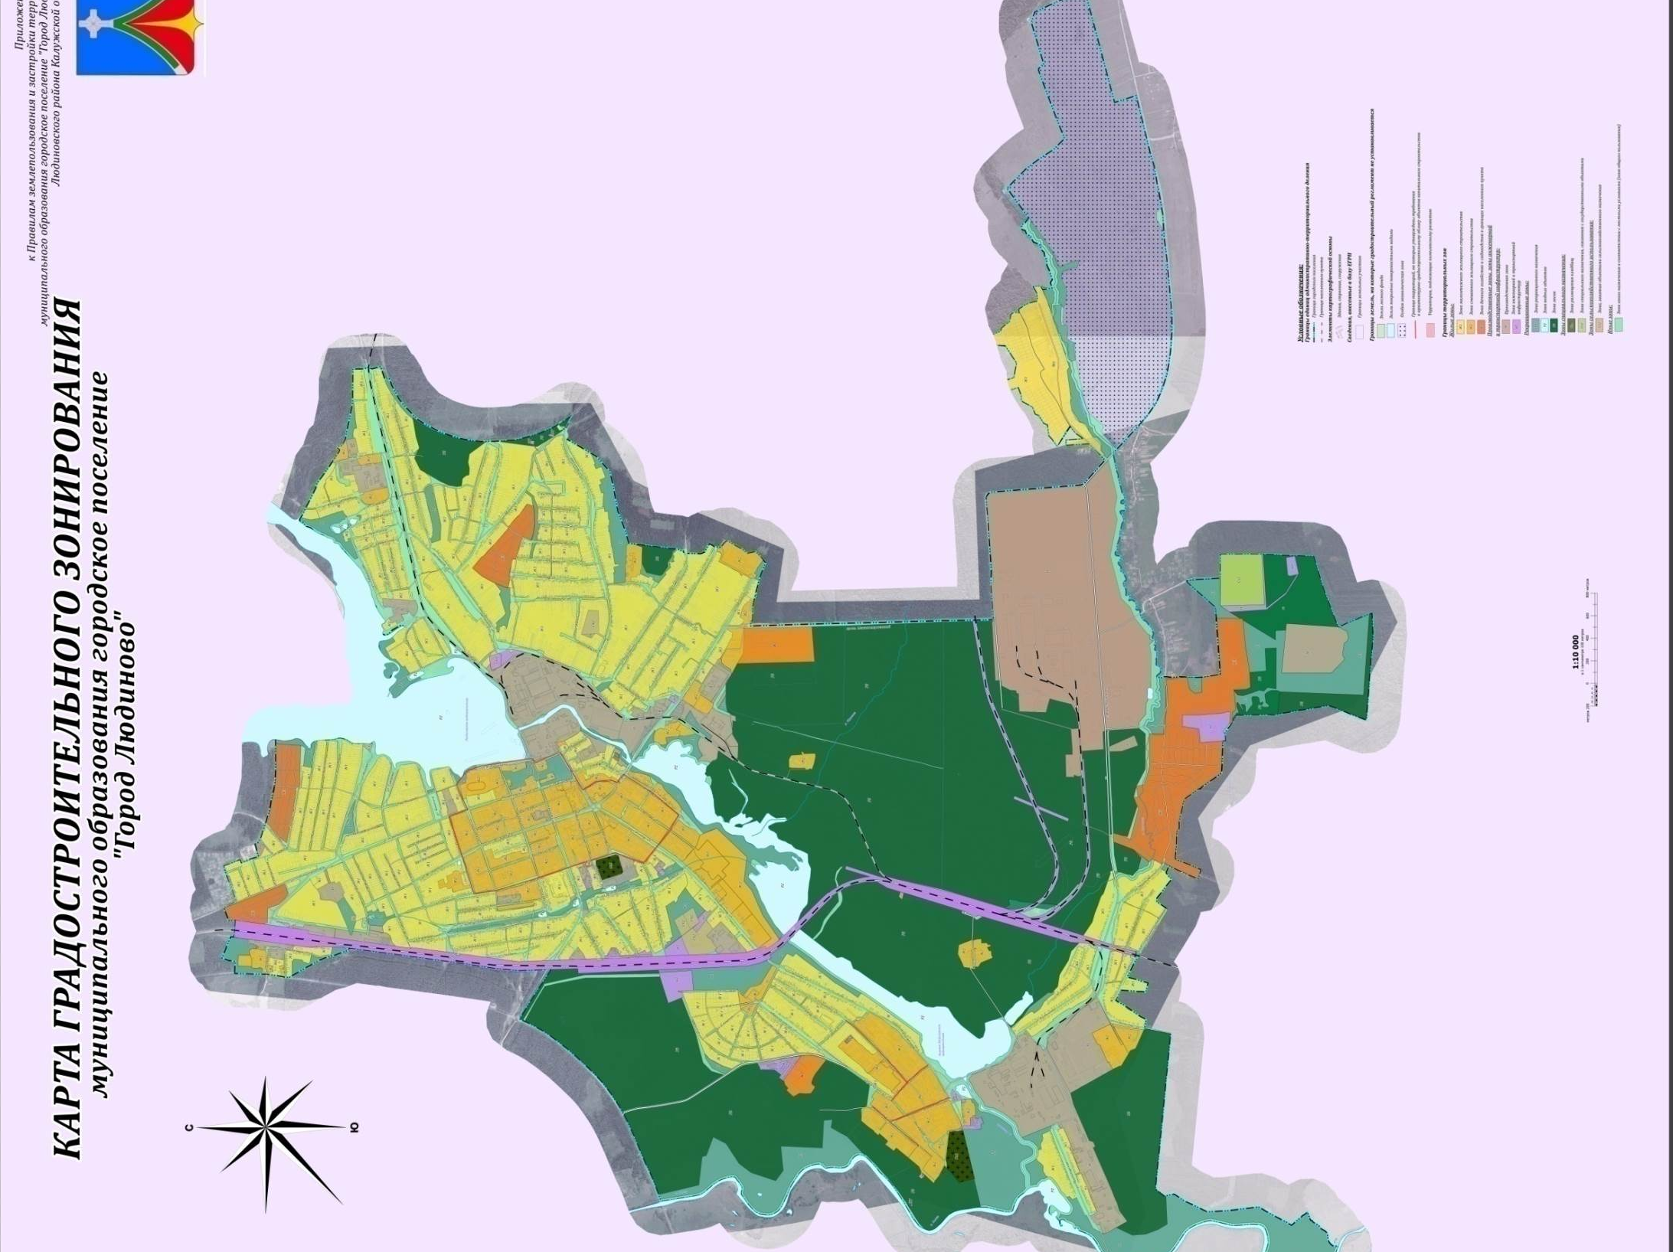

Цветовая палитра города

Цветовая палитра города во многом определяет его восприятие, оказывает серьезное психологическое воздействие на горожан. Сбалансированная цветовая среда позвоялет создать гармоничный визуальный код города.
Предложенная палитра распространяется на все элементы городской среды:
• цвет отделочных материалов зданий
• цветовые гаммы вывесок и логотипов, если не согласовано иное
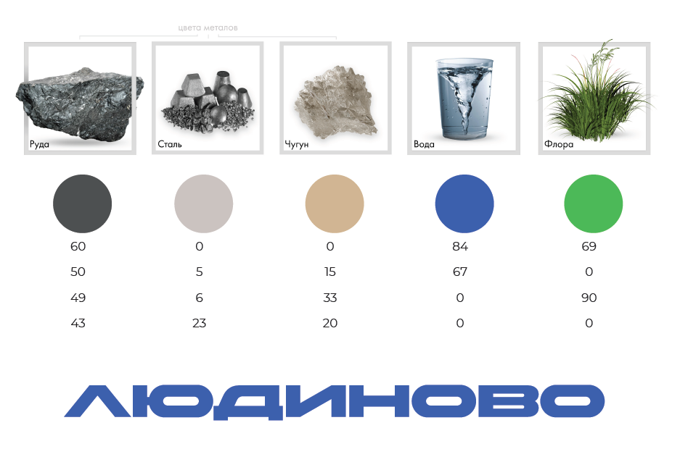
• выбор цвета для объектов благоустройства — киоски и иные НТО, лавки, скамейки, урны, ограждения, клумбы, рекламные конструкции
• выбор цвета для инженерных объектов, в том числе опор освещения

Паттерн
Паттерн — самостоятельный ключевой элемент графического стиля в дизайне и в брендинге, бесшовный повторяемый рисунок, расположение, цвет и периодичность элементов которого строго регламентированы.

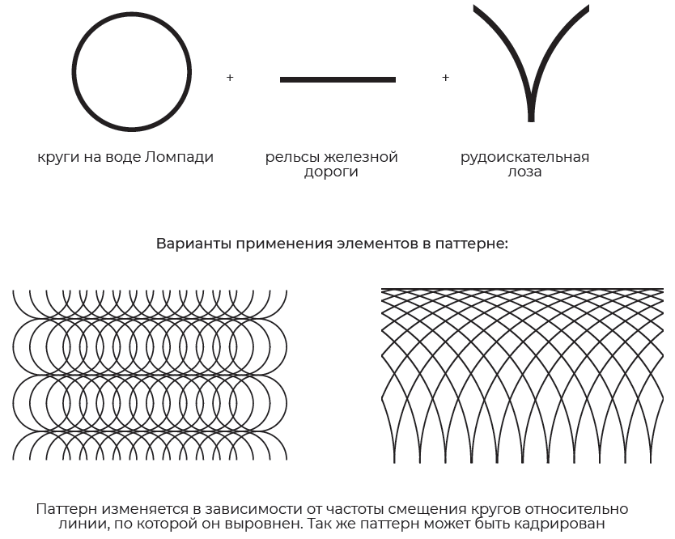
Рекомендуется использование фирменного паттерна в дизайне вывесок (если это возможно) для узнаваемости и поддержания облика города, а так же для выявления идентичности .

Предпочтительные шрифты для оформления вывесок:
Рекомендации по выбору шрифтов касаются вывесок и рекламы, для которых не разработан утвержденный фирменный стиль.
- На исторических зданиях и объектов следует использовать шрифты с засечками.
- На современных зданиях — без засечек.
- Не рекомендуется использовать для вывесок курсивное написание шрифта.
- Надписи для вывесок можно набирать строчными (маленькими) буквами, начиная с Заглавной, или ПРОПИСНЫМИ (большими) буквами. Прописные буквы всегда следует набирать вразрядку. Строчные буквы разряжать запрещается.
Прилагается список бесплатных шрифтов,
которые можно использовать при Рекомендуемы шрифты:
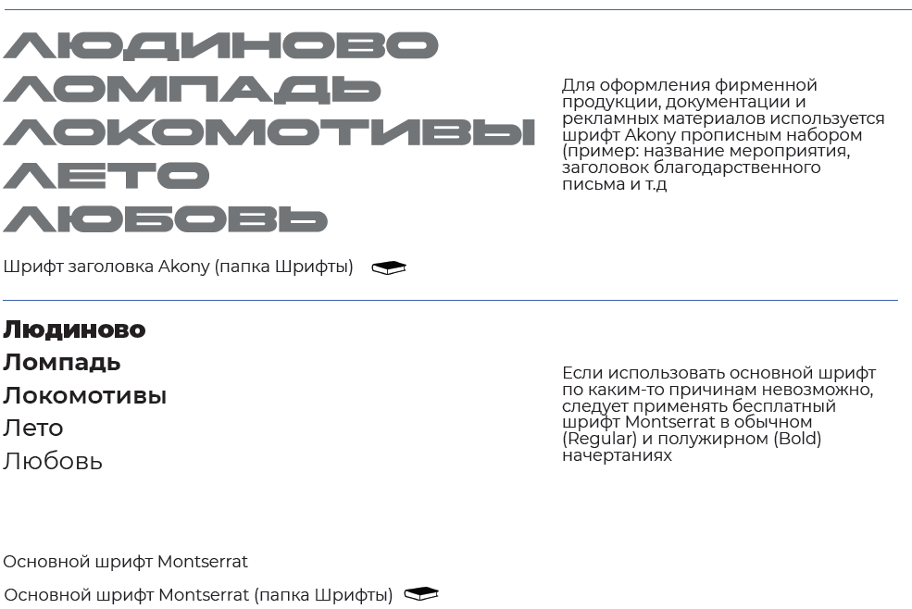
оформлении городских вывесок.

Без засечек:
• PT Sans
• Roboto
• Golos
• Noto Sans
С засечками:
• PT Serif
• Roboto Slab
• Noto Serif
• Georgia
Последовательность создания вывески

Прежде чем приступить к созданию вывески нужно:

1. Определить к какой категории относится территория (типовая или первая категория);

2. Определить зеленную зону;

Зеленная зона - это область, в пределах которой должна располагаться вывеска; На этом этапе потребуется учесть архитектурные особенности здания, детали фасада, наличие уже установленных вывесок, домовых и уличных знаков, мемориальных досок, табличек инженерных служб;

3. Определить тип и вид вывески;

Необходимо решить, где хочется установить вывеску: на стене, на фрезе, в витрине, на крыше, в проемах. В зависимости от этого выбрать тип вывески: настенную, консольную, витринную, подвесную, крышную. Возможное местоположение вывески — над входом, над окном, по границам и в середине оконных или дверных проемов. Если места на фасаде мало, то рассматривается возможность размещения вывесок в витринах.

4. Определить, какая информация будет размещена на вывески;

5. Определить материал, цвет, размер и другие параметры размещаемой вывески;

Выбор довольно широк: отдельные буквы без подложки, на подложке или световой короб. Возможно размещение у входа таблички или световой короб. Возможно размещение у входа таблички или меню заведения. Если нужна подсветка, необходимо выбрать технологию ее реализации. Важно выбрать конструкцию и стиль вывески, которые не испортят фасад здания, чтобы вывеска органично разместилась на нем и включилась в ансамбль других вывесок. На этом этапе обычно уже ясен объем текстовой и графической информации, которую получится расположить на вывеске без ущерба для читаемости;

6. Согласовать данную вывеску с администрацией муниципального района «Город Людиново и Людиновский район».
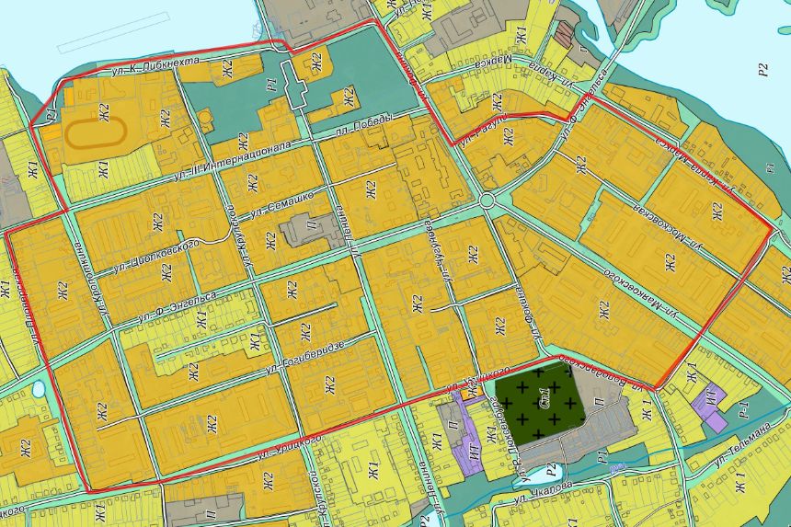
Улицы первой категории

К центральной части города относится территория, ограниченная улицами Пионерская – Урицкого – Володарского – пер. Базарный – К. Маркса – Ф. Энгельса – Рагули – Фокина - К. Либкнехта – Кропоткина – Ш Интернационала.
В районе Сукремль: ул. Трудовые резервы, ул. Герцена до пересечения с ул. Щорса, ул. Щербакова до пересечения с ул. Маяковского, ул. Козлова, ул. Новая.

Типы вывесок
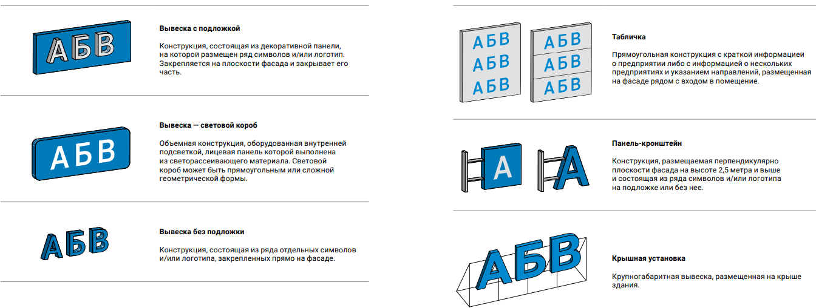
Табличка

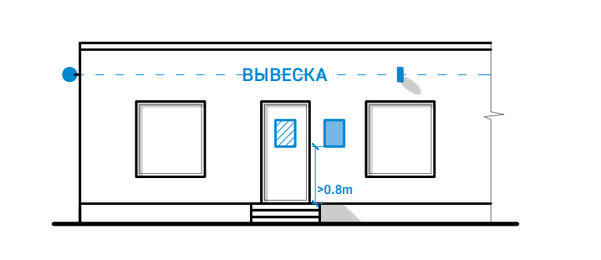
Информационные таблички

Прямоугольная конструкция с краткой информацией о предприятии либо с информацией о нескольких предприятиях и указанием направлений, размещенная на фасаде рядом с входом в помещение.

 | Высота, мм | Ширина, мм | Толщина, мм
Табличка | До 500 | До 500 | до 20

При расположении информационных табличек в полотне светопрозрачной конструкции, на двери или на стене рядом с дверью по правую сторону, высота от нижней части таблички до уровня входа в помещение должна быть не менее 0,8 м.
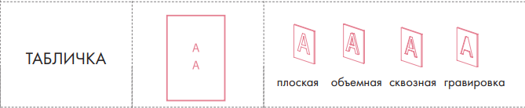

Элементы информационных конструкций (вывесок)

Вывески могут состоять из следующих элементов:

- информационное поле (текстовая часть)

- буквы, буквенные символы, аббревиатура, цифры;

- декоративно-художественные элементы

- логотипы, знаки и т.д.;

- элементы крепления;

- подложка.

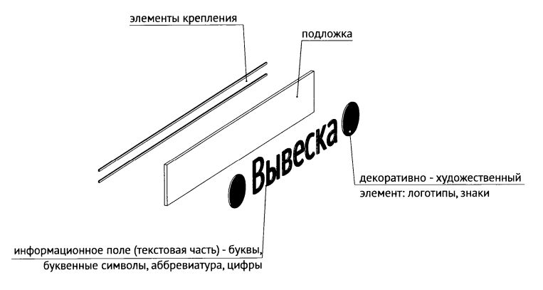

- комплекс взаимосвязанных элементов без подложки;

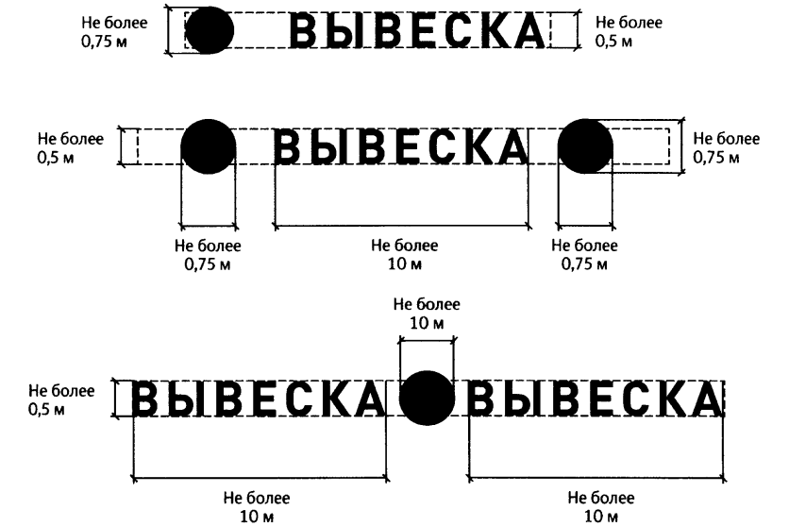

В приоритете использование вывесок без подложки для улиц 1-й категории.

Единичная конструкция, комплекс идентичных и (или) взаимосвязанных элементов

Настенные, витринные и подвесные информационные конструкции могут быть размещены в виде единичной конструкции и (или) комплекса единичных и (или) взаимосвязанных элементов:
- единичная конструкция без подложки; 
- единичная конструкция на подложке;

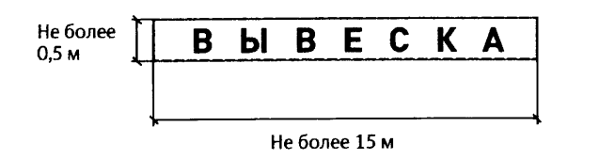

- комплекс взаимосвязанных элементов на подложке;

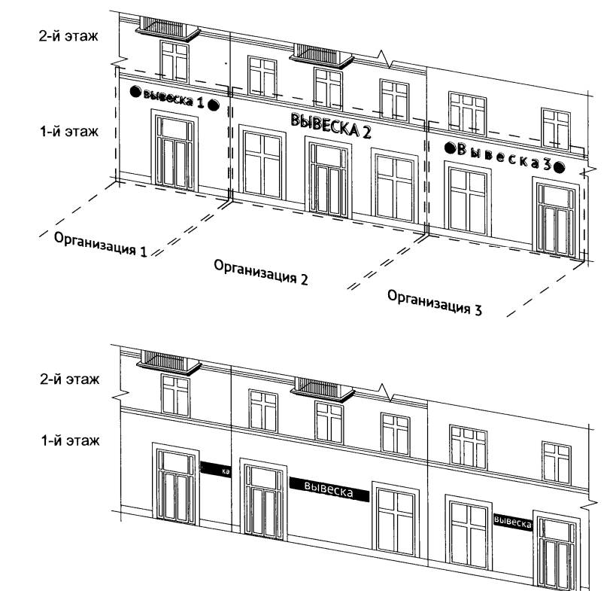

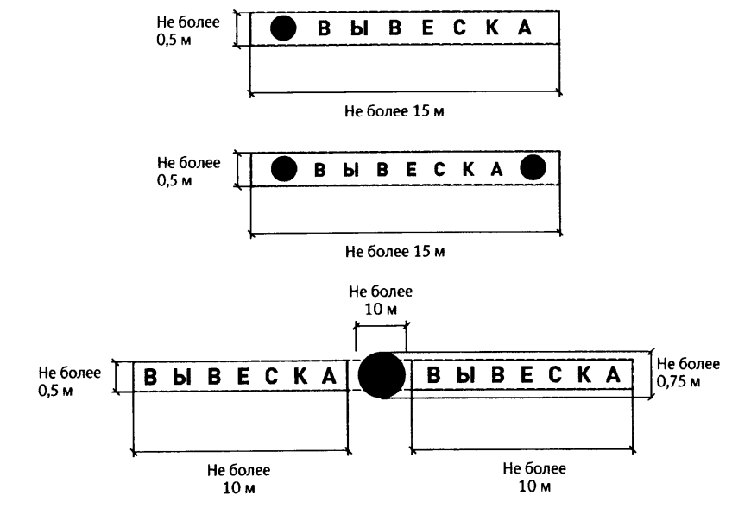

Требования к фасадным вывескам

Фасадные вывески размещаются:

- над верхней линией окон первого этажа торговых, административных и промышленных зданий, строений, сооружений, жилых домов с количеством этажей два и более, первые этажи которых заняты нежилыми помещениями, расположенными в габаритах здания, а также встроенно-пристроенных нежилых помещений, вынесенных за пределы габаритов здания;

- над верхней линией окон второго этажа торговых, административных и промышленных зданий, строений, сооружений с количеством этажей три и более;

- между верхней линией окон верхнего этажа и крышей (карнизом) одно-, двух-, трехэтажных встроенно-пристроенных нежилых помещений, вынесенных за пределы габаритов здания;

- между верхней линией окон первого этажа и крышей (карнизом) одноэтажных зданий, строений, сооружений;

- над окнами подвального или цокольного этажа здания, но не ниже 600 мм от уровня поверхности земли до нижнего края фасадной вывески (в случае если занимаемое организацией (индивидуальным предпринимателем) помещение располагается в подвальном или цокольном этаже здания);

- между верхней линией окон первого этажа и крышей (карнизом, фризом) на НТО.

- между верхней линией окон верхнего этажа и крышей (карнизом) здания, строения, сооружения, единственным правообладателем которого является организация (индивидуальный предприниматель), осуществляющий деятельность в указанном здании, строении, сооружении;
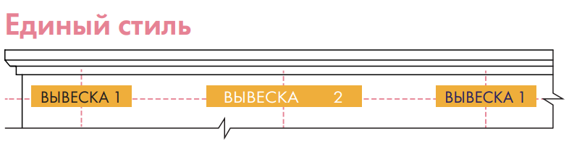

- Вывески на одном здании должны быть выполнены в едином стиле, размере, шрифте.

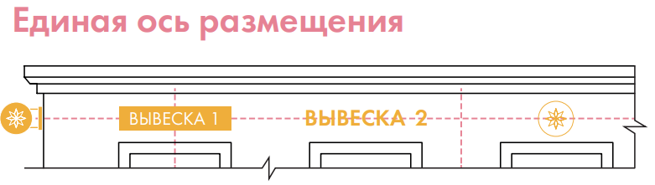

- Размещать вывески, консольные вывески, знаки и логотипы необходимо единой оси размещения. Информационные конструкции разных предприятий не должны смещаться относительно горизонтальной оси.

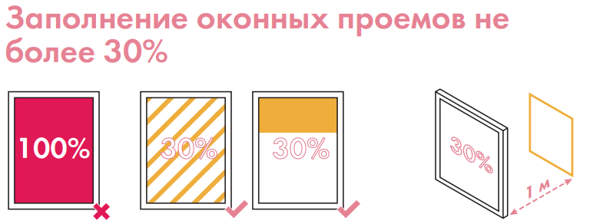
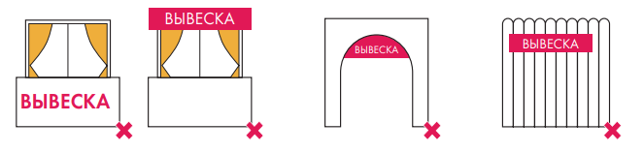

- Запрещено размещение вывесок и прочих информационных, рекламных элементов на лоджиях, жилых окнах, арках, ограждениях и прочих не предназначенных для этого местах.

- Не допускается «глухое» заполнение оконных проемов. Процент заполнения рассчитывается от общей площади светопрозрачных элементов (стекол) проемов.
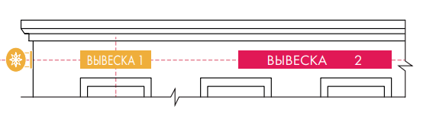

- Вывески и знаки могут располагаться только над предприятием (над проемами предприятия).

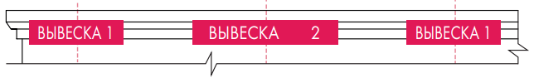

- Запрещается перекрывать, нарушать конструкцию и облик декоративных или архитектурно значимых элементов фасадов зданий.

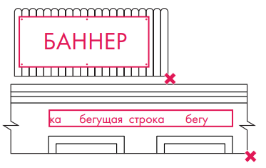

- Для сохранения и поддержания облика города запрещено использование баннеров и бегущих строк.
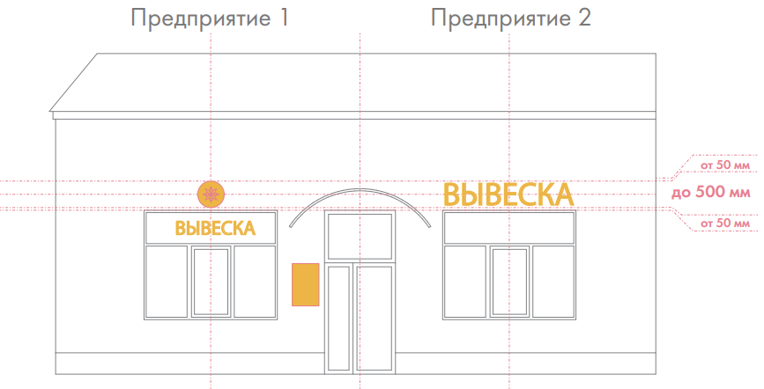
Помещения на первом этаже здания

Правила расположения вывесок если коммерческие помещения располагаются на 1 этаже здания:

- Размещение информационных конструкций допускается над окнами/в окнах предприятия либо на фризе козырька/ навеса. Если места на фризе или фасаде недостаточно, допускается размещать информационные элементы в проемах светопрозрачных конструкций первого этажа.

- Не допускается одновременное размещение вывесок и на фасаде, и на фризе козырька/навеса.

- Допускается использование не более одной информационной конструкции типа «консольная вывеска» для одного предприятия

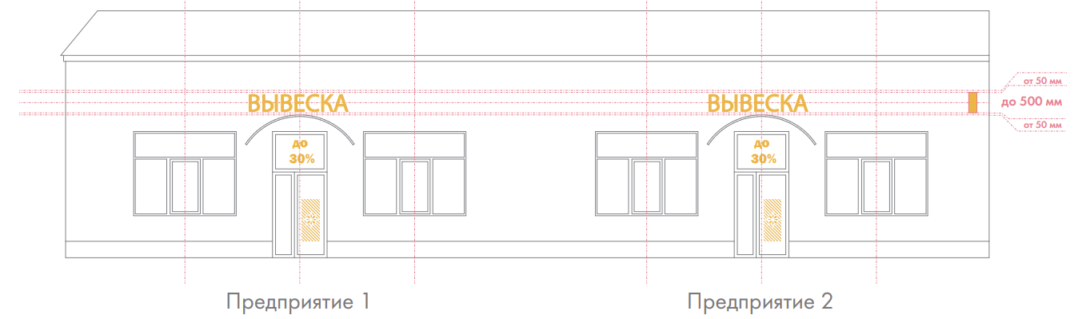
- Допускается использование одним предприятием двух типов информационных конструкций, если информация на них не дублируется.

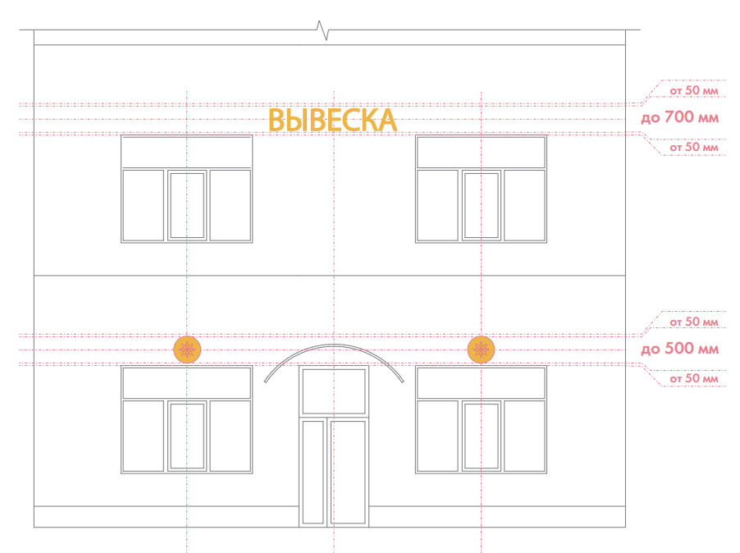
Помещения на втором этаже здания

Если коммерческие помещения располагаются на 2 этаже здания, необходимо придерживаться следующим правилам:

- Допускается размещать вывеску над проемами/в проемах второго этажа при условии, если над проемами/в проемах первого этажа полностью отсутствуют вывески. Иначе следует использовать пространства фризов и пространства над проемами первого этажа. В этом случае см. предыдущий пункт «Размещение на первом этаже здания». размещения вывесок.

- Допускается использование фризов и пространства над проемами первого этажа, если коммерческое пространство занимает два этажа (или на первом этаже нет коммерческих пространств другого собственника). В этом случае см. предыдущий пункт «Размещение на первом этаже здания» или текущий пункт.

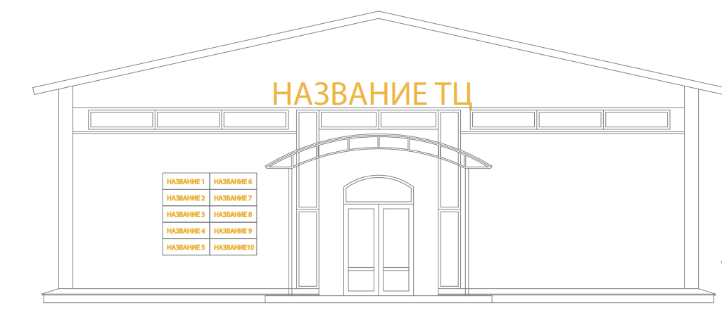
Торговые и многофункциональные центры

— Правила не распространяются на вывески, предусмотренные архитектурным проектом и не предполагающие замены, — например, на вывеску с названием торгового центра.
—Рекомендуется делать вывески из отдельно стоящих букв одного материала и цвета, без подложки. Допускается располагать вывески на подложке, в этом случае в пределах одного фасада подложки должны быть одной толщины и выполнены из одного материала.
—При достаточной площади глухих участков стен рекомендуется располагать вывески блоками, выравнивая их по модульной сетке*. Контур каждого блока может быть только прямоугольным.
—Крышные установки разрешены для фасадов высотой более 9 м. Длинна конструкции не должна превышать 80% от длины
— Вывески на фасаде располагаются на высоте не менее 3 м.
—Суммарная площадь вывесок не может быть больше 25 % площади фасада.
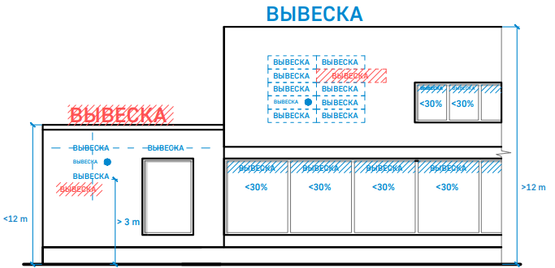
—Если над витриной нет места для вывески, возможно устройство вывески из отдельных букв без подложки в витринах. При этом вывеска должна занимать не более 30 % площади остекления. ≥ 3 м ≥ 0,6 м ≥ 0,8 м ≥ 0,5 м ≥ 9 м ≤ 25% ≤ 80% длины фасада

* Модульная сетка
Модульная сетка необходима для упорядочивания размещения информационных конструкций на фасаде здания. Может быть: горизонтальной, вертикальной или матричной.

Горизонтальная модульная сетка

Вертикальная Матричная

ПРИСТРОЙКИ, ОТДЕЛЬНО СТОЯЩИЕ ЗДАНИЯ, павильоны (киоски)

При оформлении входных групп объектов, расположенных в пристройках , в отдельно стоящих зданиях, в павильонах на улицах, в соответствии с Дизайн-кодом применяются следующие правила:

• допускается использование не более 30% поверхности светопрозрачных конструкций

• допускается расположение вывесок над входом в помещение при размещении вывески строго по центральной оси дверного проема и по оси фриза или карниза пристройки

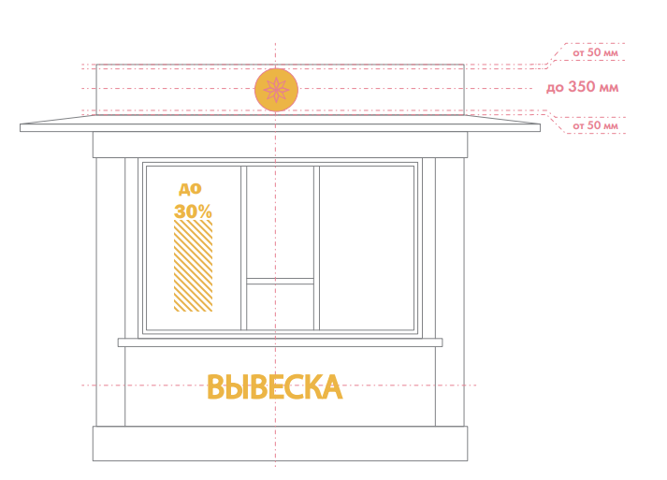

• установка крышных конструкций возможна только при плоской кровле или на карнизах скатных кровель. Установка крышных конструкций на коньке скатной кровли недопустима.

• вывески, знаки и логотипы предприятия следует размещать на фронтоне или фризе киоска.

• допускается размещение не более одной вывески и не более одного фирменного знака/ логотипа на павильоне. Допускается размещение знака или вывески на кронштейне.
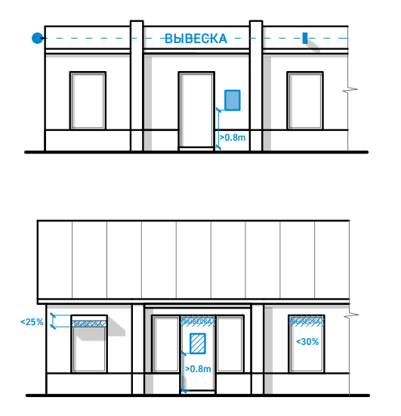

Правила размещения вывесок на козырьках

Горизонтальные козырьки
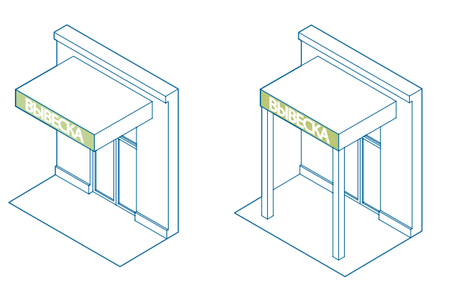
размещение на фризе козырька строго в его пределах, при размещении более чем с одной стороны козырька использование подложки не допускается

Полукруглые козырьки
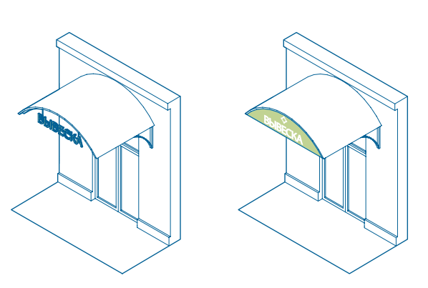
размещение подвесной вывески или вывески с подложкой в пределах фриза козырька

Не допускается размещение вне фриза козырька размещение над конструкцией козырька, размещение не по форме козырька или перпендикулярно фасаду

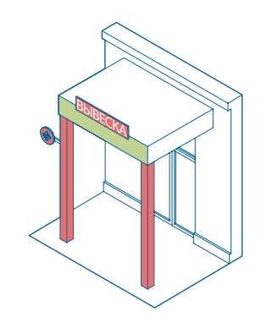
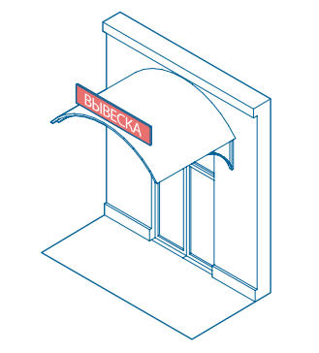

Треугольные козырьки

размещение подвеской вывески не ниже конструкции козырька, либо в пределах фриза
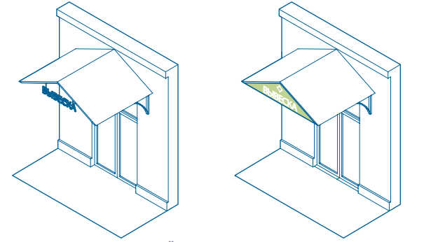

Наклонные козырьки
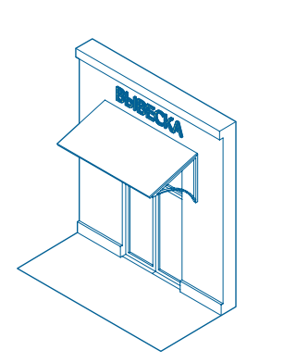
размещение только над конструкцией наклонного козырька

Не допускается размещение на конструкции козырька
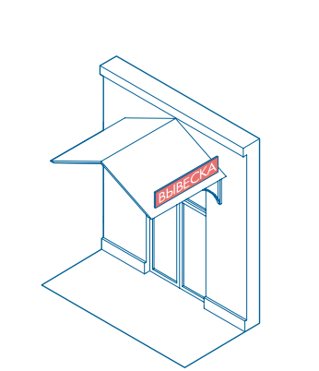

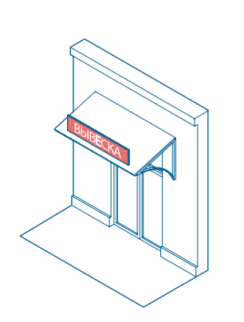

Рекомендации по благоустройству
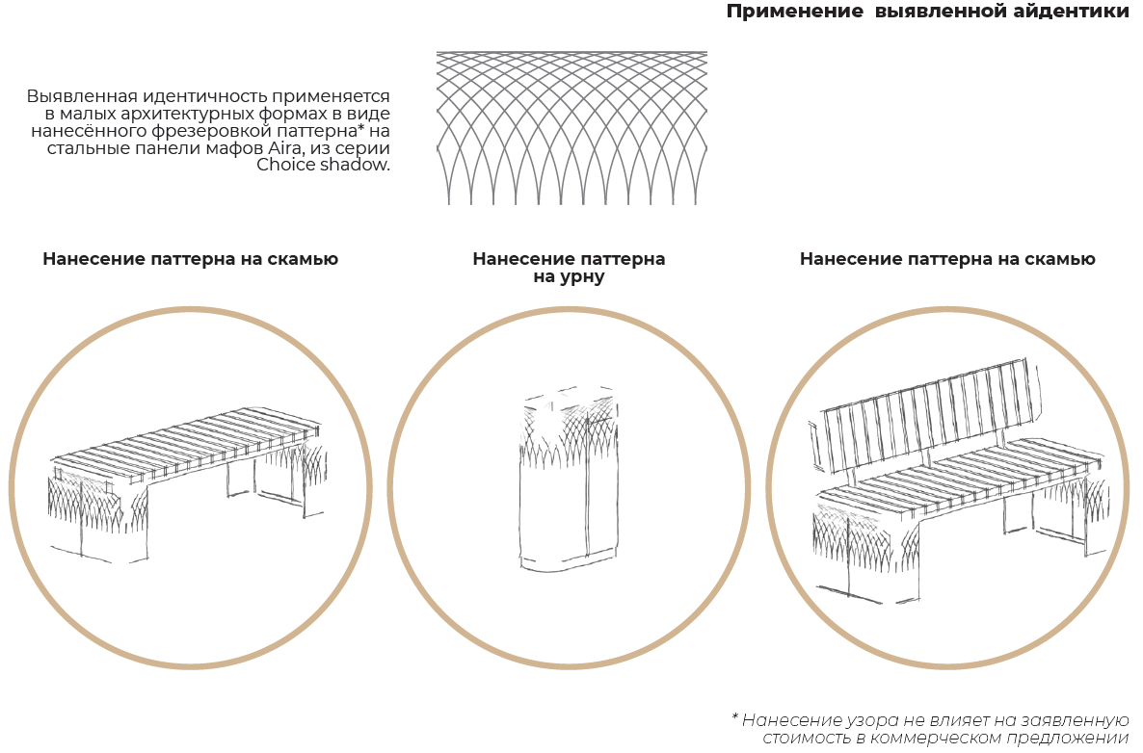
Рекомендуется использование фирменного паттерна в дизайне малых архитектурных форм для узнаваемости и поддержания облика города, а также для выявления идентичности.
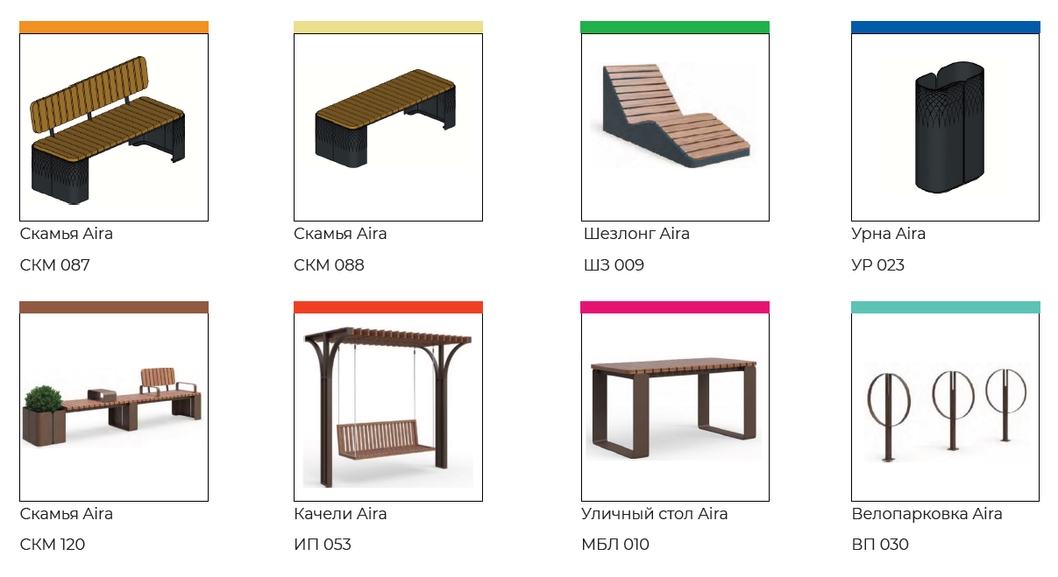
РЕКОМЕНДАЦИИ ПО ПОДБОРУ БАЗОВОГО НАБОРА ОБЪЕКТОВ УЛИЧНОЙ МЕБЕЛИ

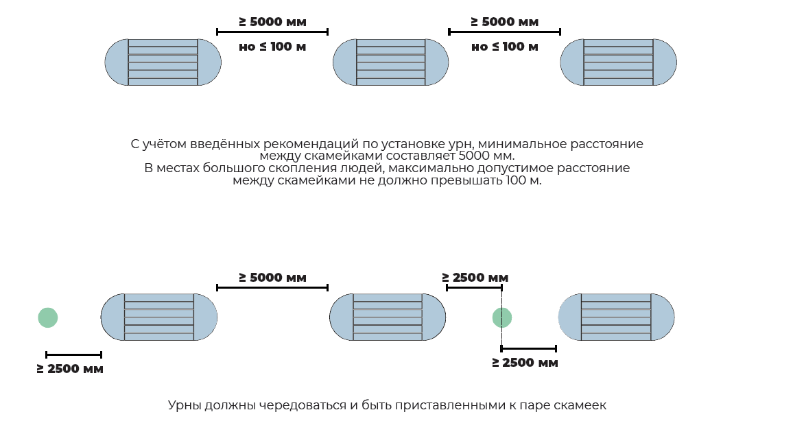
Рекомендации по расположению зон отдыха

Рекомендации по выбору опор освещения
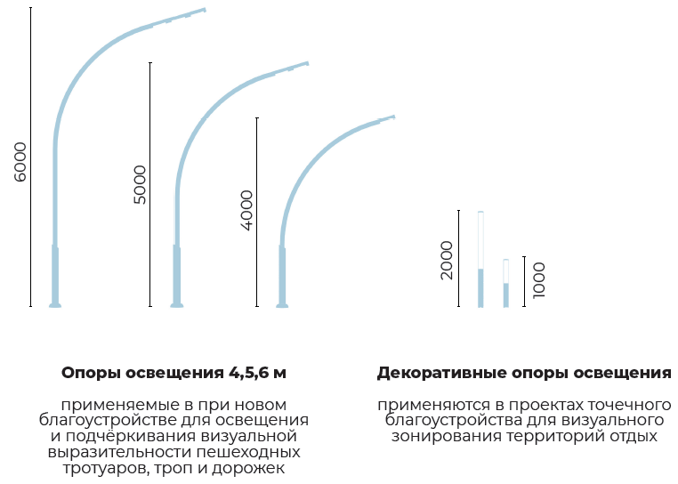

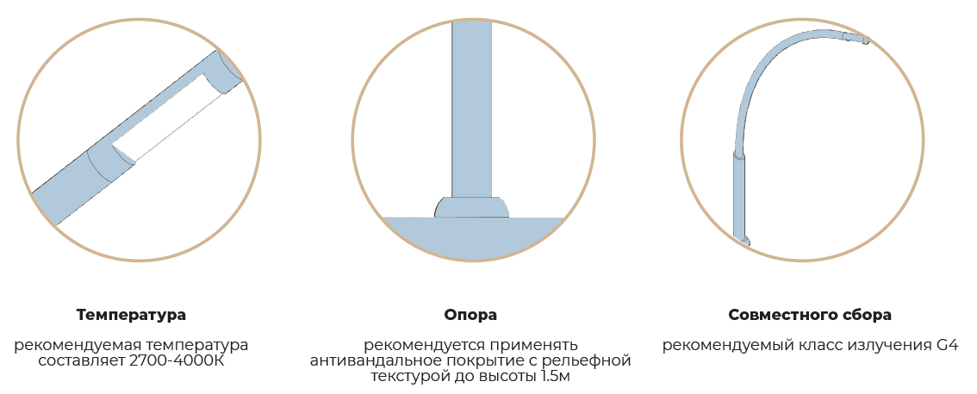

Пример использования освещения
